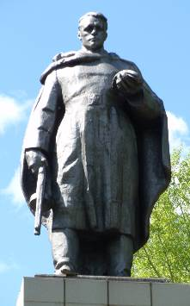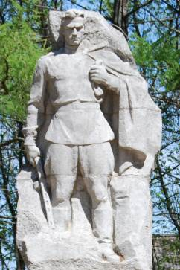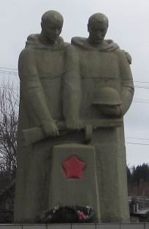

… Они стоят в районном центре, в каждом селе - солдаты, одетые в шинели. Они стоят как памятники воинам - известным и неизвестным, фамилии которых высечены в граните, чтоб не стёрлись за давностью лет. В тысячах сражений больших и малых участвовали они, на всех фронтах, во всех видах войск. Каждый внёс свой вклад в Победу, заплатив за неё кровью и жизнью. Символом вечной славы и памяти павшим стали памятники, обелиски, стелы, мемориальные доски. Ветераны говорят с обелисками, как с погибшими товарищами. Молча говорят...

***Солдаты из камня и бронзы.***

Памятники воинам - землякам,

не вернувшимся с полей сражений

Великой Отечественной войны 1941-1945 г.г.

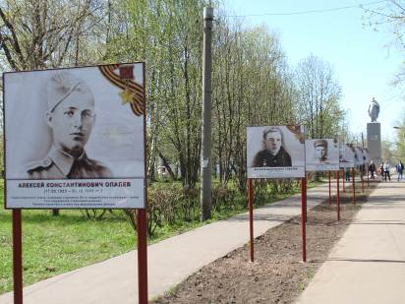

**Город Зуевка.**

**9 мая 1968 года** в центре городского парка состоялось торжественное открытие памятника воинам-землякам.

Он был изготовлен по проекту кировского скульптора В. Рязанцева, отлит из чугуна на Зуевском ремонтно - механическом заводе, фигура солдата покрыта составом графита и стирокрила. Руководил литейными работами старший мастер И. Бердников.

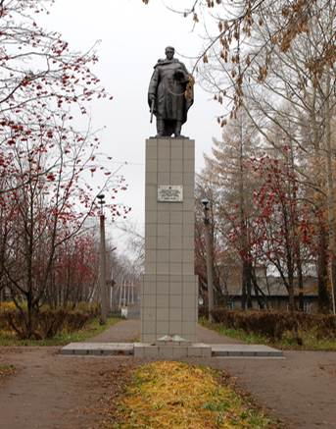

**7 мая 2010 года** портреты зуевчан - Героев Советского Союза: Алексея Опалева, Степана Кузнецова, Дмитрия Никулина, Виталия Соболева; боевой лётчицы Раи Беляевой и полного кавалера Ордена Славы Григория Овсянникова - украсили центральную аллею городского парка.

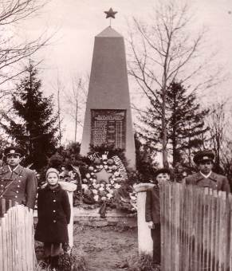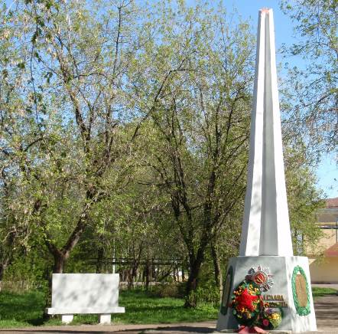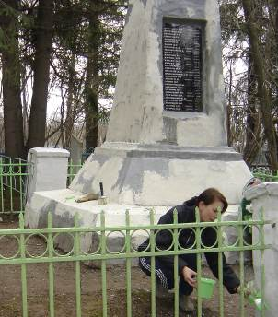

На городском кладбище похоронены воины, умершие от ран в госпиталях Зуевки. На месте захоронения поставлен памятник. На гранитной плите перечислены имена умерших фронтовиков.

**Город Зуевка.**

Бессмертному подвигу воинов, всем: погибшим на фронтах Великой Отечественной войны и умершим от ран в Зуевских госпиталях посвящён Мемориальный комплекс «Памяти павших».

Открыт **8 мая 1995 года** к 50-летию Победы в городском сквере.

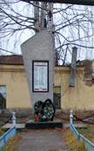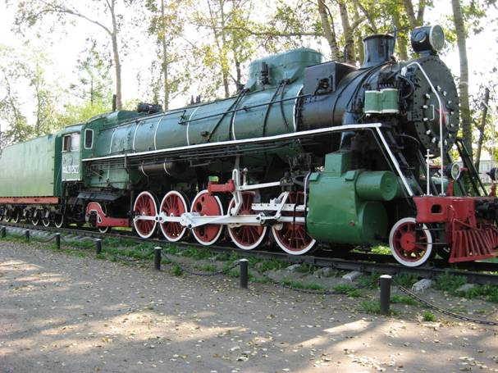

**Город Зуевка.**

За выдающиеся заслуги перед Родиной, за мужество и трудовой героизм, проявленные железнодорожниками в Великой Отечественной войне, на территории локомотивного депо **в 1967 году** был открыт обелиск тем, кто не вернулся с войны.

В первые дни августа **1988 года** в день празднования 90-летия станции Зуевка на привокзальной площади на вечную стоянку встал паровоз «ФД» № 2922 – как памятник славы зуевских железнодорожников.

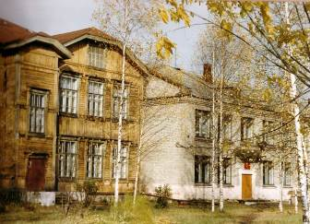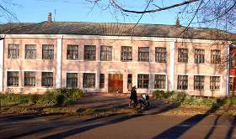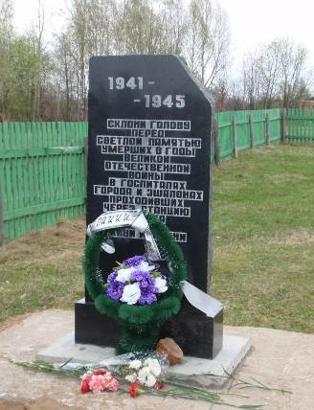

В годы войны **через узловую станцию Зуевка** шли эшелоны на Урал. Они везли в тыл раненных бойцов и граждан, следовавших в эвакуацию из блокадного Ленинграда, из опалённых войной городов и деревень. Некоторые из них умерли в пути, кто-то позже - от ран в госпиталях, развёрнутых на территории современного города, тогда ещё небольшого посёлка.

**6 мая 2010 года** по благословению митрополита Вятского и Слободского Хрисанфа был открыт памятник, он воздвигнут и установлен у храма Архангела Михаила, на территории старого кладбища. Именно здесь, по воспоминаниям старожилов, были похоронены в братских могилах умершие. Многие из них остались неизвестными.

**Здание школы №38** - исторический памятник, здесь до войны учился Герой Советского Союза Опалев Алексей Константинович.

В годы военного лихолетья в школе размещался эвакогоспиталь.

В годы войны с 1941 по 1945 годы в Зуевке располагался эвакогоспиталь № 3162, который был открыт 15 августа 1941 года и закрыт в сентябре 1944 года. Разместился он в шести корпусах: на базе школ №37, №38, №1, в Доме колхозника, Доме пионеров, поликлинике, и в п. Косино.

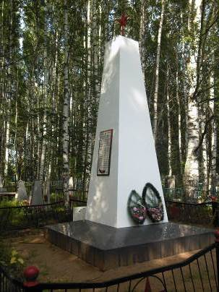

**Посёлок Косино.**

**8 ноября 1967 года** в парке Победы был установлен памятник погибшим воинам- землякам. На трёх гранях монумента на гранитных плитах высечены 352 фамилии, не вернувшихся с войны косинцев.

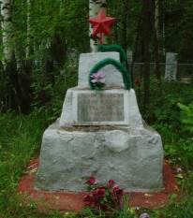

На поселковом кладбище - две братские могилы воинов, умерших от ран в госпитале, который размещался в Косинской школе.

В этой школе с 1927 по 1934 годы учился Герой Советского Союза Никулин Дмитрий Егорович.

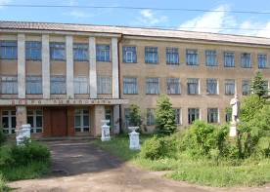

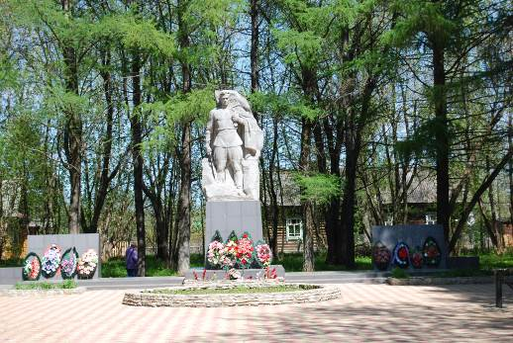

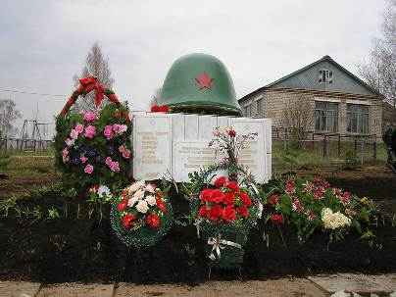

**Деревня Большие Пасынки.**

**В 1985 году** 16 ветеранов, дожившие до 40-летия Победы, у школы заложили Аллею Славы. Каждая из 16 берёз – именная. Первую берёзку посадил Герой Советского Союза Соболев Виталий Максимович.

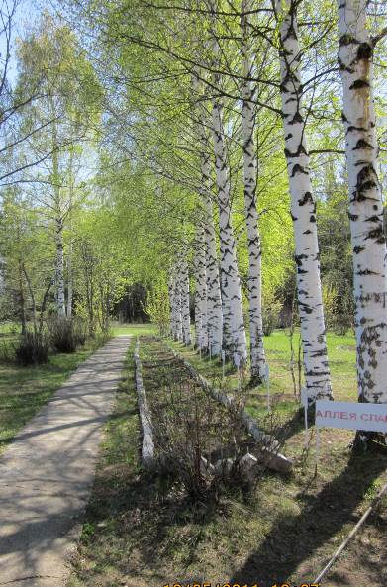

8 мая 2005 года силами самих селян установлен памятник воинам-землякам.

Памятник находится в центре деревни, на невысоком постаменте - солдатская каска. На центральной плите высечены слова: «Вечная слава участникам Великой Отечественной войны – жителям деревень сельского округа Большие Пасынки». На двух плитах перечислены названия деревень, из которых уходили на фронт мужчины.

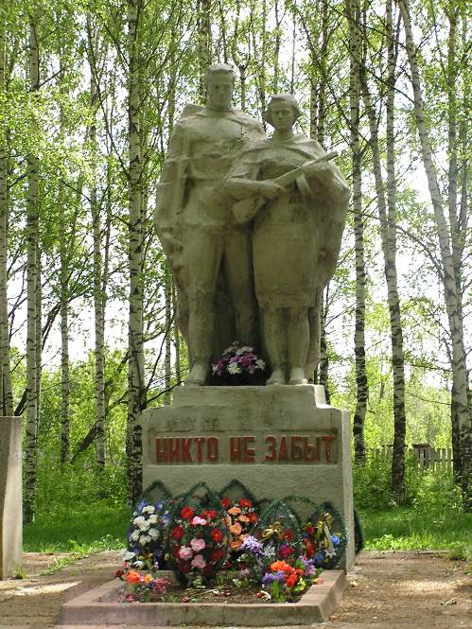

**Село Мухино**.

**В 1975 году** в Парке Победы установлен памятник землякам, погибшим в годы Великой Отечественной войны . Установлен он **в 1975 году** к 30-летию Победы. На постаменте фигуры солдат: мужчины и женщины. Внизу надпись «Никто не забыт». У подножия которого заложена капсула с именами погибших земляков. На фронт из села ушло около 1 тысячи человек, не вернулось более 750 человек.

Реконструкция памятника проведена в **1995** году.

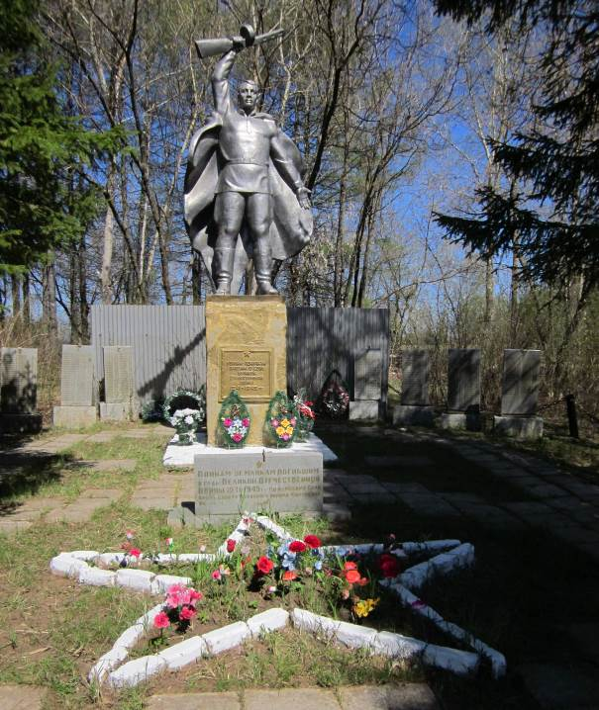

**Село Лема.**

**9 мая 1986 года** в селе был торжественно открыт памятник «Погибшим воинам». Из Лемского сельского совета - а это 35 деревень, ушли на фронт 768 человек, не вернулось - 416. Их имена высечены на восьми плитах, которые стоят полукругом за центральной фигурой воина-победителя. Памятник создан московским скульптором Барановым. Список погибших земляков составил Е.И. Шулепов.

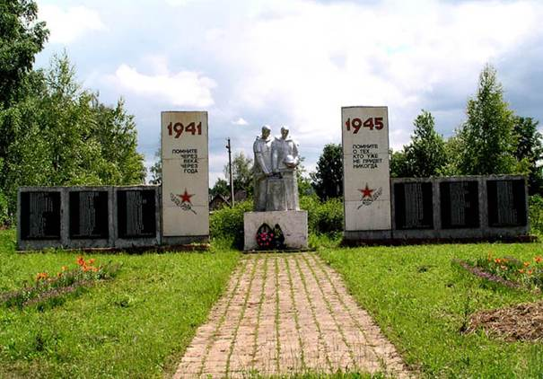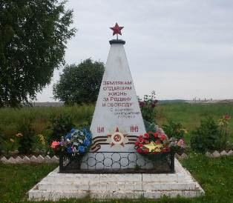

**Село Суна.**

**С 1988 года** рядом со школой стоит памятник воинам - землякам, 153 фамилии увековечены на его плитах. Памятник изготовлен в Ленинграде. Территорию украшают голубые ели и цветники.

«Землякам, отдавшим жизнь за Родину и свободу. С любовью. Благодарные потомки. 1941 - 1945» - эта надпись начертана на небольшом памятнике, установленном в деревне Мусихи Сунского селького поселения. Территория всегда ухожена, свежие цветы и красивые венки лежат у подножия.

**Посёлок Кордяга.**

Стоит в глубине парка на окраине посёлка скромный обелиск, и надпись «За нашу Советскую Родину! 1941—1945» не горит золотом, но каждый год весной несут к его подножию венки и цветы благодарные потомки. Кордяжцы помнят и свято чтят своих земляков, отдавших жизни за светлое будущее.

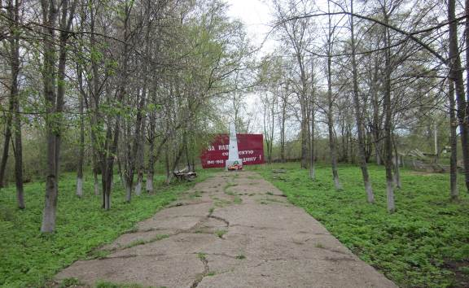

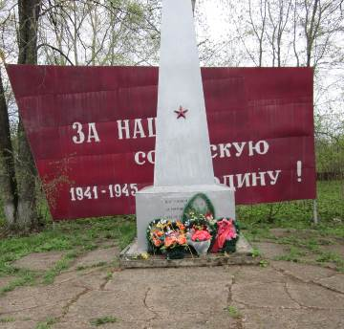

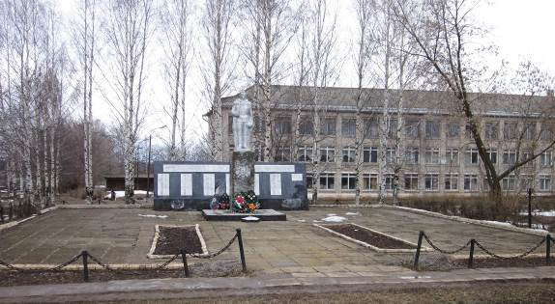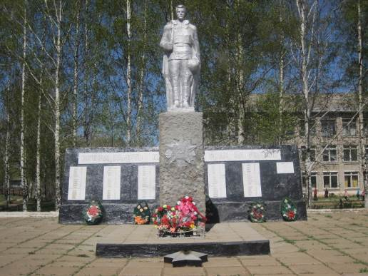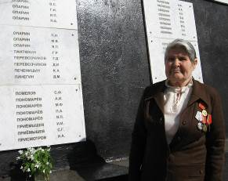

**Поселок Соколовка.**

**9 мая 1978 года** в центре посёлка у здания школы состоялось торжественное открытие памятника воинам-землякам. В первоначальном проекте не было плиты с именами погибших, её установили позднее.

Приходят к памятнику благодарные потомки (на снимке «Ветеран Труда» Матанцева у плиты, на которой высечена фамилия её погибшего отца).

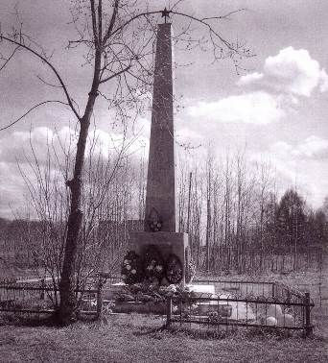

**Заречная сторона.**

**Село Сезенево.**

В Сезеневском сельском совете перед войной было 30 деревень, из них не вернулось с фронта около 360 человек.

В год тридцатилетия Победы в Великой Отечественной войны в селе Сезенево 9 мая состоялось открытие памятника погибшим землякам. В основании памятника заложена капсула, где перечислены имена фронтовиков погибших на войне в 1941-1945 годах.

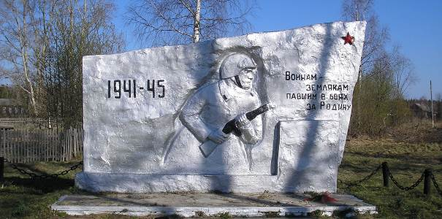

**Посёлок Чепецкий.**

По просьбе жителей посёлка **в 1972 году** был установлен памятник воинам-землякам, погибшим в годы Великой Отечественной войны. Строительством памятника занимались рабочие леспромхоза. Он находится в центре поселка, на постаменте высечены слова «Шагнувшим в пламя, усмирившим пламя, убереги людская память». В день Победы сюда приходят взрослые и дети, участники войны и ветераны труда, отдавая дань уважения ушедшим на фронт и не возвратившимся к родному очагу.

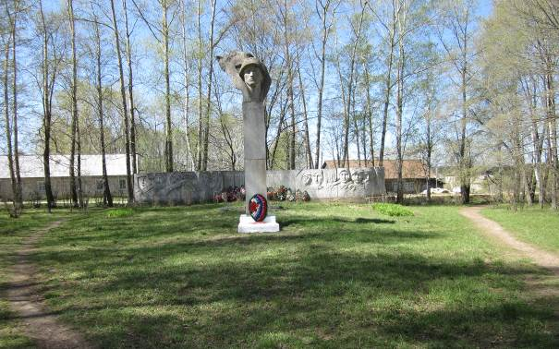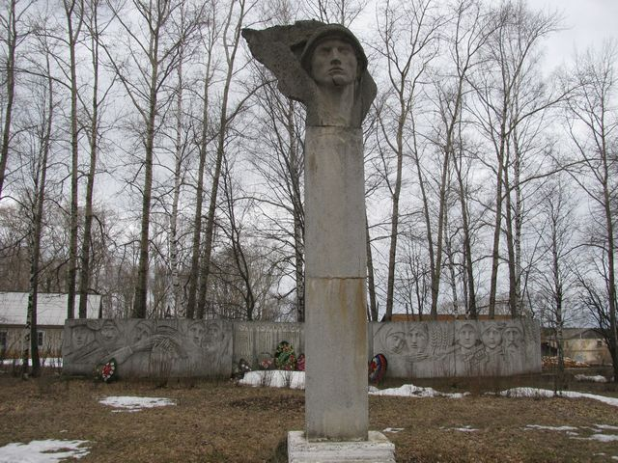

**Поселок Октябрьский.**

**В 1975 году** в поселке воздвигнут мемориальный ансамбль: строгий гранитный пилон венчает голова воина, на плитах высечены 110 фамилий, не вернувшихся с войны фронтовиков.

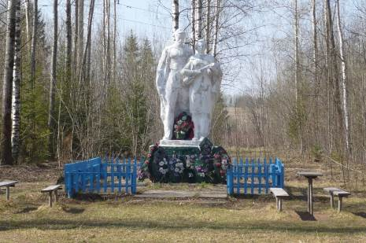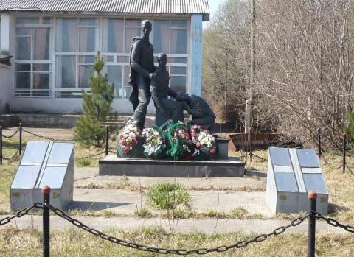

**Посёлок Семушино**

Первый памятник павшим за Родину был установлен в 1975 в честь 30-летия Победы в Великой Отечественной войны.

Позже -в 1987 году на Ленинградском заводе - был заказан ещё один памятник. Первоначально, по замыслу скульптора макет состоял из двух фигур женщин. Это не понравилось семушинским ветеранам. Тогда макет был дополнен фигурой мужчины. И уже этот вариант был утвержден на художественном совете. В Ленинград на совет ездили Плетнев Александр Геннадьевич и Колосовский Валерий Григорьевич. Во время заседания один из его членов произнес: «Сначала у вас была ария, а теперь стала частушка». На что Александр Геннадьевич ответил: «Мы, колхозники, лучше понимаем частушки».

Через год памятники был вылеплен из глины. Позже его уже отлили из бронзы. И в 2000 году, к 55-летию Победы около Дома Культуры памятник был установлен, туда же были перенесены и стелы с именами погибших.

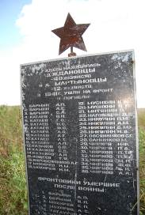

**Памятники исчезнувшим деревням —**

**это и память не вернувшимся с фронта солдатам.**

Есть в нашем районе и более скромные памятники, возведенные на личные пожертвования граждан, чьи души и сердца не позволяют забыть горькое прошлое и свято чтят память о не вернувшихся с той страшной войны земляках.

Обычно они устанавливаются на местах бывших деревень и одновременно служат памятником исчезнувшей деревне.

**Дер. Ждановцы**

**Дер. Коробы**

**Дер. Большие**

**Бармёнки**

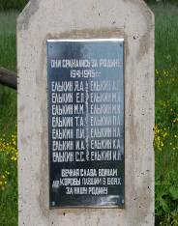

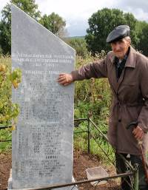

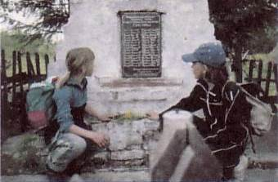

**Дер. Семёнки**

Этот памятник в 1999 году установил на собственные средства Б.Н. Власов. На нём увековечены 30 фамилий не вернувшихся с фронта земляков.